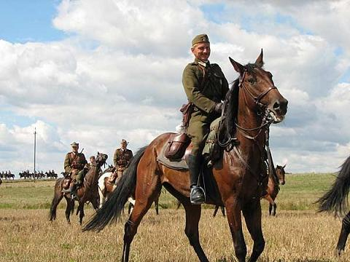
W sobotę 04 września 2021r około godz. 12.00 przez Radzewo będą przejeżdżali ułani którzy, wyruszają w niemal 300 km przemarsz konny spod Poznania do położonych w pobliżu Głowna Ziewanic. Celem przemarszu jest, miejsce śmierci dowódcy 15-staków ppłk Tadeusza Mikke, który zginął raniony kulami właśnie w rejonie Ziewanic dnia 12 września 1939r.
Ułani z przyjemnością spotkają się z uczniami naszej szkoły. Zatem zachęcamy do przybycia i przywitania (może polnymi kwiatami, a koników marchewkami?) ich w rejonie ulicy Glinkowej w Radzewie dnia 04 września 2021r ( tył szkoły od boiska).

